NAFTA

UVOD

Nafta je prisotna povsod v našem vsakdanjem življenju, čeprav se tega morda ne zavedamo. To fosilno gorivo nam daje energijo doma ali pri našem delu. Nafta je neobnovljiv ter zelo pomemben energetski in surovinski vir energije.
Nafta je nastajala milijone let, poznali pa so jo že pred več tisočletji (npr. stari Kitajci). Nastala je iz ostankov morskih rastlin in živali, ki so jih stisnili nove plasti usedlin.
Nahajališča nafte so skoraj po vsem svetu, največ pa jih je v državah Bližnjega vzhoda, pa tudi v Rusiji, Veliki Britaniji, Nigeriji in na Norveškem.
Sčasoma bodo zaloge nafte začele pojemati in nadomestiti jih bomo morali z drugimi viri energije, kot je recimo sončna energija, energija vetra ali energija valovanja.

Nastanek nafte

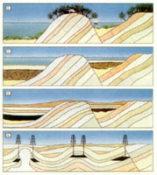
Pogoj za nastanek nafte so bila drobna živa bitja in alge ki so pred približno 300 mio. Let oživljale takratna morja. Zaradi zemeljskih gibanj in klimatskih sprememb so nekatere od tistih voda izhlapele. Razkrajajoče blato, ki je nastajalo iz živalskih in rastlinskih ostankov, zaradi pomanjkanj kisika ni moglo zgniti. Z glino in peskom prekriti ostanki so bili več mio. let izpostavljeni vedno večjemu pritisku in vročini. Sestavine živalskih in rastlinskih ostankov, ogljikovi hidrati, maščobe in beljakovine, so pri takih pogojih kemično reagirali. Odcepil se je ogljikov dioksid in nastala je cela vrsta spojin, ki sestavljajo današnjo nafto.

Zgodovina

Ljudje uporabljamo nafto na več načinov že vsaj 8000 let. Ko je pred mnogo leti iz podzemlja pronicala na površje, sej je pod vplivom sonca in drugim vremenskih pojavov spremenila v gosto katranasto snov. Le-to so že od nekdaj uporabljali za vodno izolacijo, gradnjo in zdravilstvo. Vsi takratni prebivalci so jo uporabljali na drugačen način: Stari Egipčani v zdravilne namene in za balzamiranje (mumificiranje) trupel svojih faraonov, v Indiji so jo uporabljali kot gorivo, Kitajci in Indijanci pa za kuhanje in ogrevanje prostorov, razsvetljavo in zdravljenje. V tistem času so v Evropi iz nje izdelovali razne obkladke za lajšanje bolečin. Ko so ljudje ugotovili, da lahko nafto uporabljajo v različne koristne namene, so jo pričeli iskati načrtno. Zgodovina in uporaba nafte je torej že stara in različna

Črpanje

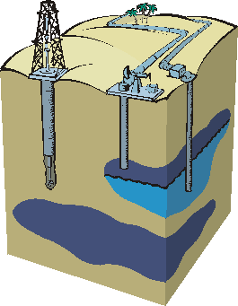
Ko ugotovijo verjetnost, da se nekje v zemeljskih plasteh skriva nafta, začno z vrtanjem »beli rudarji«.
Velik sveder hladijo s tekočim blatom da ne bi prišlo do vžiga, da se stene vrtine ne bi sesedle, ter da blato odnaša zdrobljene delce kamenine na površino.
Če iz vrtine priteče nafta morajo ugotoviti, kako veliko je naftno polje, zaradi česar naredijo še veliko zaporednih vrtin.
Najzahtevnejše je vrtanje pod morjem, za kar potrebujejo ploščadi.
Manj zahtevno je pridobivanje nafte iz naftnih skrilavcev.

Poznamo dve vrsti črpanja:
- Primarno črpanje (črpanje nafte, pri katerem potegnejo le tretjino nafte iz ležišča)
- Sekundarno črpanje (črpanje, pri katerem v vrtino potiskajo vodo, vodno paro ali plin, potem pa le-ta izganja in žene nafto iz poroznih kamenin na površje)
Približno tretjino nafte na svetu pa načrpajo iz nahajališč pod morskim dnom. Tam jo črpajo z naftnih ploščadi na gladini. Na teh ploščadih so žerjavi, s pomočjo katerih se črpa nafta. Obstajajo pa tudi ladje za vrtanje nafte.
Zgodi se tudi, da je nad velikim naftnim poljem zasidranih več naftnih ploščadi. Te ploščadi se s podvodnimi cevovodi velikokrat povežejo med seboj. Taka majhna nahajališča nekoliko stran od ploščati imenujemo satelitska polja.

Sestava nafte

Nafta je gosta, rjavkasto črnkasta tekočina z zeleno ali modrikasto fluorescenco. Je lažja od vode, njena gostota pa je od 0,7 do 0,9 g/cm³, redko več. Kalorična vrednost nafte je 40.000 KJ/kg. Ponavadi jo spremlja voda ki jo odstranijo že na črpališču. Dopustni ostanek vode v nafti, pred njeno predelavo, je 0,2%, za soli pa 0,02%.
Nafta je zmes približno petstotih spojin od katerih prevladujejo ogljikovodiki, vendar je njena sestav močno odvisna od ležišča. Nafta, ki je nastala pri zelo visoki temperaturi in pod velikimi pritiski, vsebuje veliko aromatskih spojin. Na kemično sestavo nafte pa so poleg pritiska in toplote vplivali še katalizatorji, encimi in predvsem bakterije.

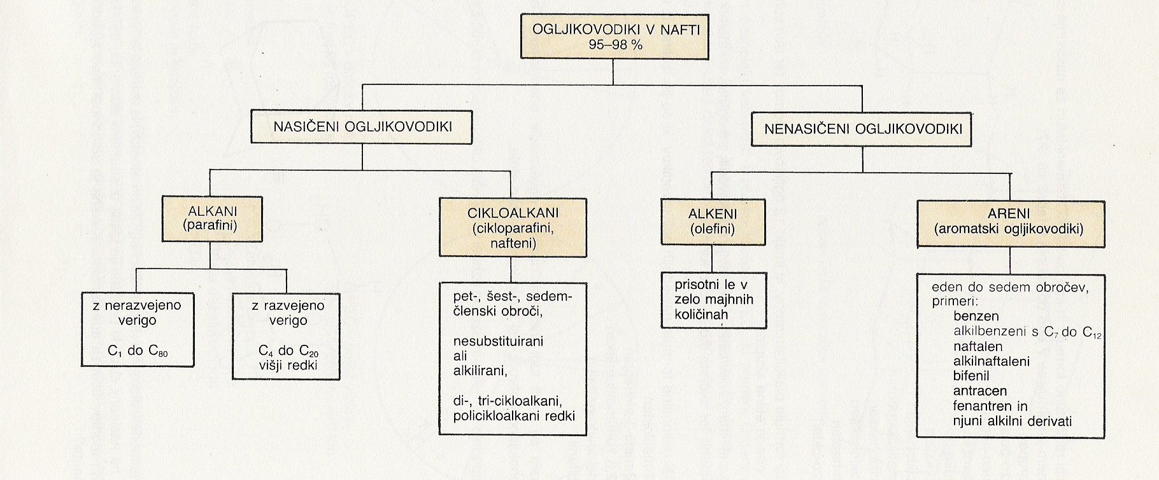

Predelava nafte

V rafinerijah nafto predelujejo nafto na dva glavna načina:
- z destilacijo ali rafinacijo (postopek ločitve v skupine spojin)
- s krekingom (postopek predelave sestavin v bolj ustrezne, manjše spojine)

DESTILACIJA ali RAFINACIJA

Pri destilaciji želijo ogljikovodike ločiti drugega od
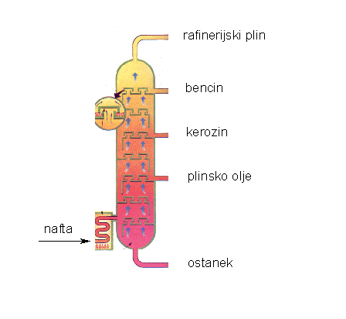
drugega. Najprej segrejejo Pri tem se pare
dvigajo v koloni in ohlajajo. V kotlu, kjer
poteka destilacija, je temperatura zelo
visoka, okoli 1300°C. Frakcionirna kolona
je na dnu zelo vroča, proti vrhu pa vedno
hladnejša, torej je sestavine z manjšo
gostoto dvignejo, tiste z večjo gostot pa
ostanejo na dnu. Na ta način ločijo nafto
glede na različna vrelišča na plin,
bencin, kerozin (petrolej), plinsko olje
in preostanek.

KREKING
Kreking je cepitev dolgih alkanov na manjše alkane in alkene. Ločimo dve vrsti kreginga:
~ termični ali parni kreking
~ katalitični kreking
Termični ali parni kreking je postopek, pri katerem segrevajo alkane s pregreto vodno paro pri 800°C. Ker je temperatura zelo visoka, pride do močnih trkov med molekulami in tako se prekinejo vse močne vezi. S pomočjo pare torej nastanejo ogljikovodiki z manj ogljikovimi atom
Katalitični kreking (pravijo mu tudi katkreking) poteka pri nižjih temperaturah kot termični kreking, okoli 500°C. Tudi tu poteka verižna reakcija, vendar se razlikuje od večine reakcij alkanov, saj vključuje ione in ne radikale. Postopek vodijo s pomočjo katalizatorjev, in sicer tako, da poteka pred vsem izomerizacija. Iz frakcij nafte z visokim vreliščem nato nastajajo ciklični ogljikovodiki.

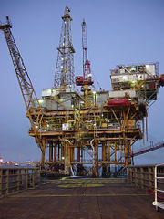

Naftna ploščad

Motorni bencin

Motorni bencin dobivamo iz naravne surove nafte z destilacijo. Je popolno gorivo, saj je tekoč, lahek, hitro izhlapeva in je lahko vnetljiv. To je mešanica ogljikovodika, kar pomeni, da je spojina iz ogljika in vodika.
Kvaliteta motornega bencina je odvisna od njegove moči, od tega, koliko je možno stisniti zmes njegovih hlapov in zraka v avtomobilskem motorju brez samovžiga.
Bencin je boljše kvalitete, če je sestavljen iz spojin z močno razvejanimi molekulami, saj se stiskanju manj upira.
Kvaliteto motornega bencina določajo strokovnjaki na osnovi stisljivosti zmesi hlapov bencina in zraka za določen bencin. To primerjajo s stisljivostjo zmesi hlapov izo-oktana in zraka (npr.: oktanovo število 93 ima bencin, ki se pri stiskanju obnaša tako kot mešanica 93% izo-oktana in 7% heptana).
Če je bencin slabo rafiniran, navaden, pogosto slišimo ropot v motorju. To pomeni, da motor slabo deluje, ker se bencin slabo vnema. Zaradi tega mu dodajamo razne primesi, da bi izboljšali njegovo delovanje in kvaliteto. Tak bencin imenujemo visokooktanski in se danes v avtomobilizmu velik uporablja.
Poznamo osvinčen in neosvinčen bencin. Razlika je v tem, da pri zgorevanju osvinčenefa bencina v motorju nastajajo strupene spojine svinca, ki prehajajo v tla in ozračje, in s tem nevarno zastupljajo okolje. Zato je uporaba neosvinčenega bencina mnogo bolj priporočljiva.

Vrste nafte

Na svetu poznamo mnogo različnih vrst nafte. Najznačilnejše so tri vrste:
- Parafinska nafta (vsebuje predvsem nerazvejane alkane)
- Naftenska nafta (v njej so večinoma ciklične, nearomatski ogljikovodiki, kot so cikloalkani in cikloalkeni)
- Mešana nafta (v njej so nerazvejani alkani in nearomatski ciklični ogljikovodiki)

Proizvodi iz nafte in njihova uporaba

Znano je, da iz nafte pridobivajo skoraj 2500 proizvodov in blizu 3000 kemičnih spojin. Proizvode iz nafte ločimo v več skupin:
- POGONSKA GORIVA (npr. motorni bencin, plinska olja, goriva za traktorje,…)
- GORIVA ZA OGREVANJE (npr. plin, kurilno olje,…)
- SVETILNA OLJA (npr. mineralna svetilna olja,…)
- MAZIVA (npr. hidravlična olja, parafin, zavorna olja,…)
- TOPILA (npr. bencin, ksilen,…)
- GRADBENI MATERIALI (npr. tekoči asfalt,…)
- KEMIKALIJE IZ NAFTE (npr. eten, butalien, propen, gnojila,…)

Vpliv nafte na življenje

Čeprav je res, da je nafta zelo pomembna in nam služi kot vir energije, pa je potrebno omeniti tudi, da pri zgorevanju tega fosilnega goriva nastajajo izpušni plini, ki onesnažujejo zrak. Plini pa niso škodljivi le za okolje, temveč tudi za zdravje organizmov na Zemlji.
Največkrat se ogroženost lahko opazi v morju. Do onesnaženj vode z nafto pride v nekaj primerih pri prevozu nafte v naftnih tankerjih. Velikokrat pa se voda onesnaži predvsem zaradi izpuščanja odpadne nafte iz rafinerij in tankerjev.
Živali, kot so npr. tjulnji, ki so prekriti z nafto, lahko očistimo, vendar pa jih zelo malo preživi. Tudi školjke in ostali organizmi na morskem dnu lahko odmrejo zaradi škodljivih vplivov nafte.

Čiščenje nafte

Nafto vsebuje kar nekaj nezaželenih zmesi, zato jo morajo v rafinerijah tudi očistiti. Frakcije nafte čistijo s koncentrirano žveplovo kislino. Ostanke te kisline pa najprej nevtralizirajo z natrijevim hidroksidom, nato pa jih sperejo z vodo.

Prevažanje nafte

Prevažanje nafte poteka po celem svetu. Ker le manjši delež nafte predelajo v bližini črpališč, je treba ostalo večino transportirati do rafinerij. Nafta potuje po nadzemnih ali podzemnih naftovodih, veliko pa je prevažajo tudi z orjaškimi ladjami, imenovanimi tankerji. Po oceanih je danes skoraj polovica vsega tovora na ladjah nafta. Transport nafte je torej velik posel.
Največji tankerji lahko prevažajo 400.000 ton nafte naenkrat. Zaradi varnosti, da nafta v notranjosti ladje ne bi preveč valovala in s tem prevrnila takšno tovorno ladjo, je notranjost ladje razdeljena na več manjših prekatov. S tem so da preprečiti, da ne bi prišlo do razlitja nafte v morje. Vendar pa se vseeno dogajajo tovrstne nesreče tankerjev, in tako pride do ekoloških nesreč.
Na kopnem je najlažji način transporta nafte po naftovodih. Cevi naftovodov so široke, saj je nafta gosta tekočina. Ponekod, kjer so območja transporta nafte hladnejša, morajo biti cevi izolirane, da ne bi nafta zmrznila in bi se njeno pretakanje ustavilo.

Nafta v sloveniji

V Sloveniji je nafte zelo malo, komaj za spoznanje. Odkrita je bila v Petišovcih in Dolini pri Lendavi, manjše količine pa v Bukovcih in Filovcih. Po ocenjenih raziskavah je v Sloveniji zalog nafte s posebnimi pogoji pridobivanja po znanih zalogah 5000 PJ (en PJ je 1015 J), preverjenih pa je 2500 PJ zalog nafte. Na leto porabimo z nafto 110 PJ energije, torej zaloge nafte zadostujejo za okoli 23 let.
V Sloveniji imamo le eno rafinerijo, ta pa je v Nafti Lendava. Povezana je z naftovodi na Jadranskem morju, iz Rusije in Madžarske.

Zanimivosti

- Stari Kitajci so delali vrtine za nafto precej drugače, kot jih delamo danes. Na danem mestu so izmenično dvigali in spuščali težko orodje v obliki dleta. Na ta način so Kitajci sicer lahko prišli do globine 1000 metrov, vendar pa je včasih trajalo tudi več let, da so končali eno samo vrtino.
- Sveder za vrtanje nafte se lahko prebije tudi skozi 60 metrov debelo plast kamnine v eni uri.
- Glavna nahajališča nafte pod morjem so pod Arabskih zalivom, pod Mehiških zalivom in pod Severnim morjem.
- Nafta z različnih naftnih polj po svetu ni čisto enaka. Na svetu je okoli 100 vrst nafte. Vsako od vrste nafte je treba predelati na drugačen način.
- Največja rafinerija na svetu je rafinerija Amoco v mestu Teksas v ZDA. Tam lahko hkrati predelajo kar 64 milijonov litrov nafte.
- Najdaljši naftovod na svetu sega od Edmontona do Montreala v Kanadi. Dolg je 3787 km, vendar je v primerjavi z najdaljšim plinovodom mnogo krajši.
- Do največjega onesnaževanje z nafto je prišlo leta 1979, ko sta v Karibskem morju trčila velika tankerja. Razlilo se je kar 280.000 ton nafte.
- Danes je na svetu okrog 1000 rafinerij. Od tega jih je približno četrtina v Združenih državah Amerike.
Standardna mera za nafto je sodček, ki je enak 159 litrom

Viri:

-internet
-knjiga o nafti

